2025年进修人员扫以下钉钉群二维码

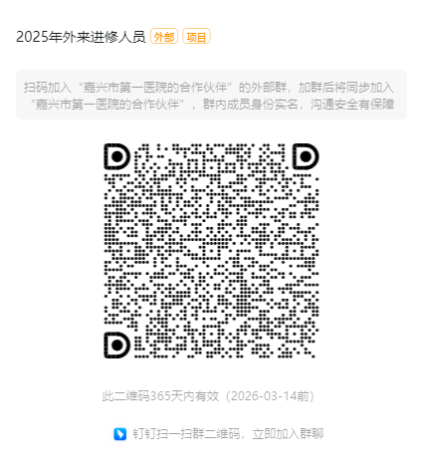

疼痛科进修费用：8000/6个月  
其他科室进修费用：1000元/月

输血科进修费用：800元/月（不提供饭卡）

为方便管理及时有效沟通请尽快扫码入群，谢谢！